贵阳市2022年传统医学医术确有专长人员考核考试报名平台
报名操作流程

- 经“云中医平台”微信公众号途径报名人员，请按照以下操作。
（一）关注【云中医平台】微信公众号点击左下角首页
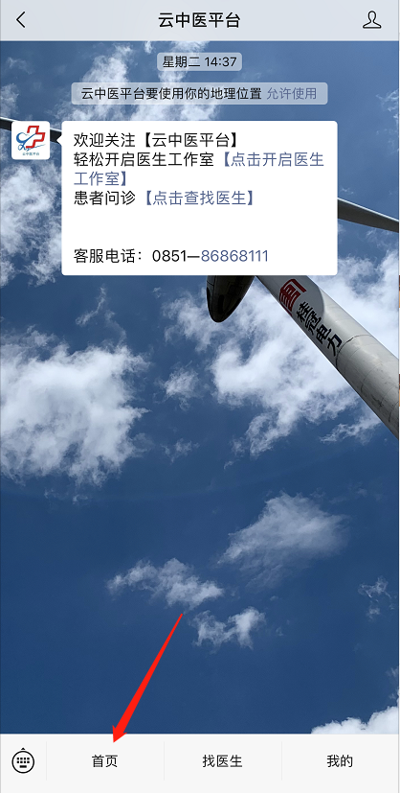

（二）点击“贵阳市2022年传统医学确有专长人员考试报名平台”
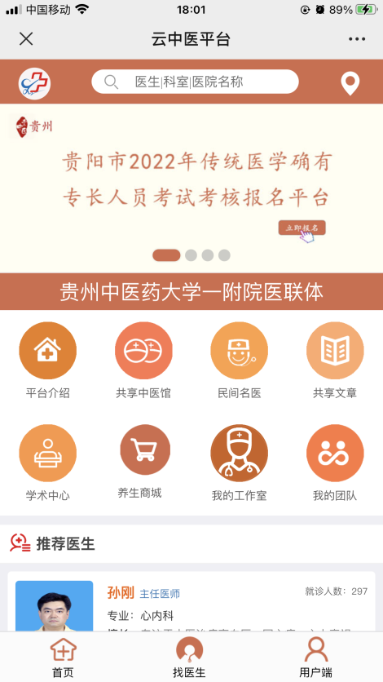

（三）报考人员“注册”
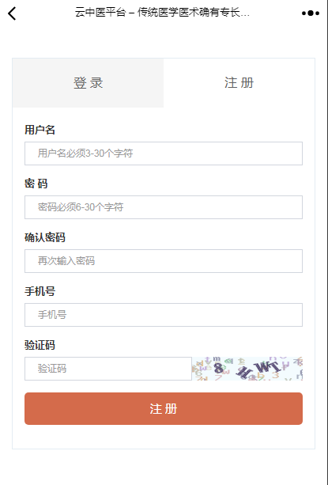

（四）注册成功后，点击“登录”

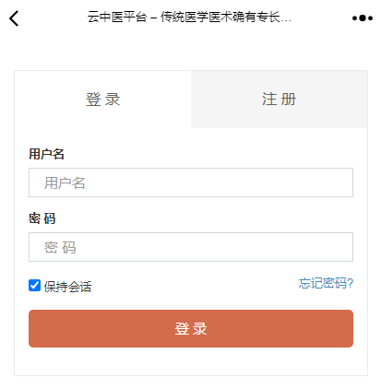
（五）点击“提交报名信息”
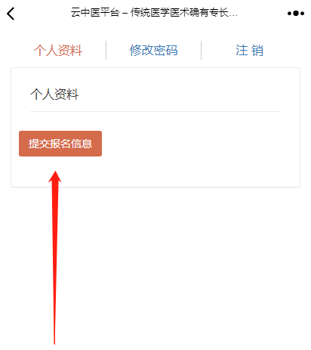

（六）上传报考人员照片、填报信息及上传相关材料等
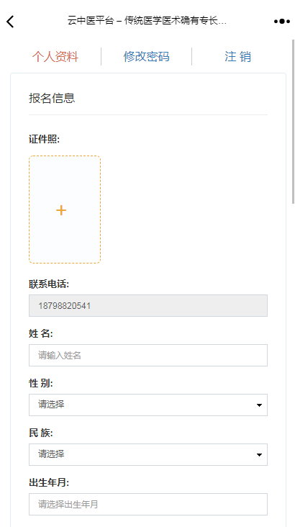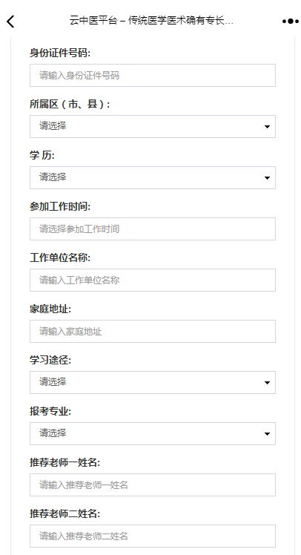

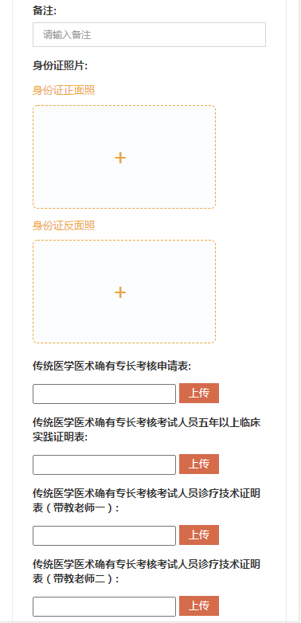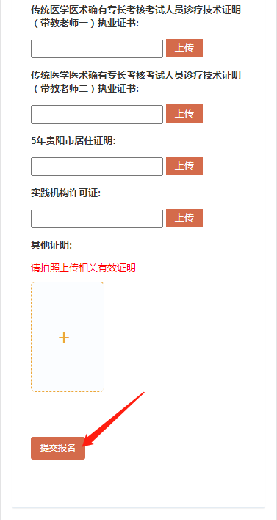

（九）点击“个人资料”查看“审核状态”
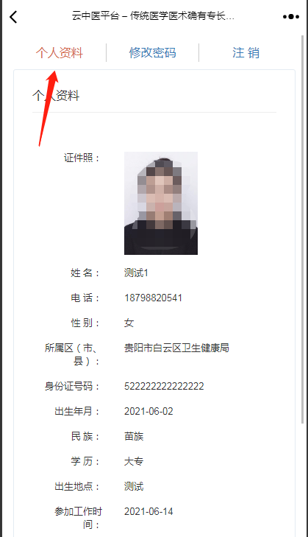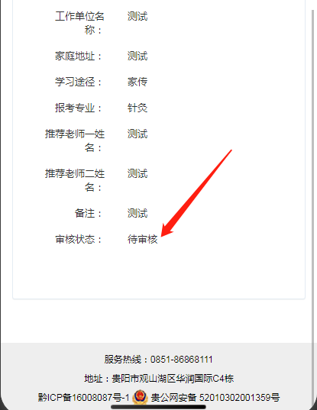

1.“待审核”及“审核不通过”状态需进一步补充完善报考信息或资料
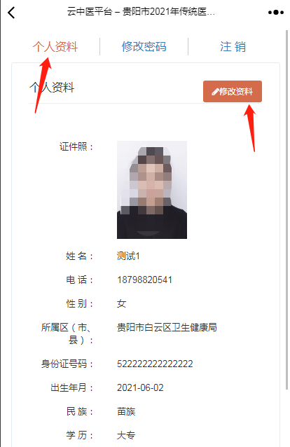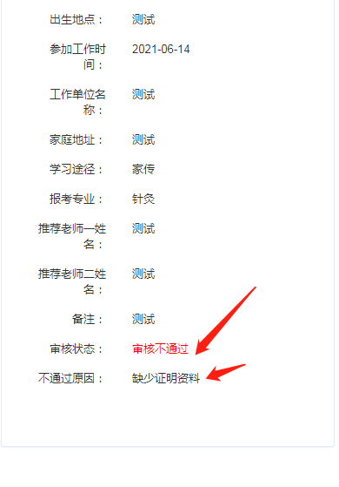

2.“审核通过”后所提交信息（材料）不可更改，不删除、不退回，系统将保留存档。
二、经“贵阳市2022年传统医学确有专长人员考试考核报名平台”途径报名，请按照以下操作（网址：https://www.gzyz1.com/index/user/login），请按照以下操作。
（一）登录“贵阳市2022年传统医学确有专长人员考试考核报名平台”进行注册

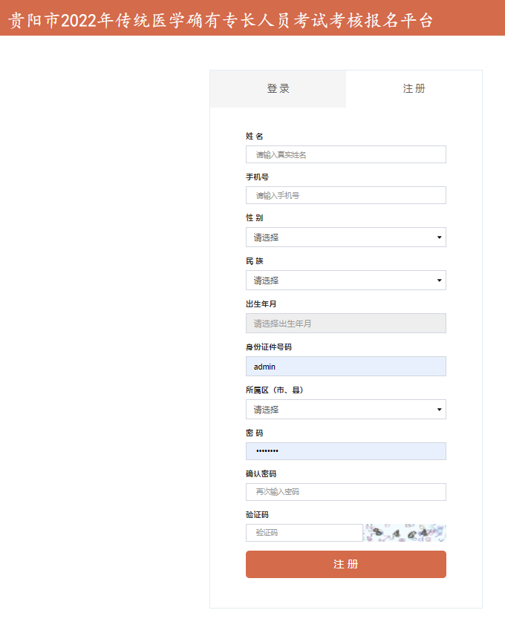

（二）输入手机号、密码，点击“登录”
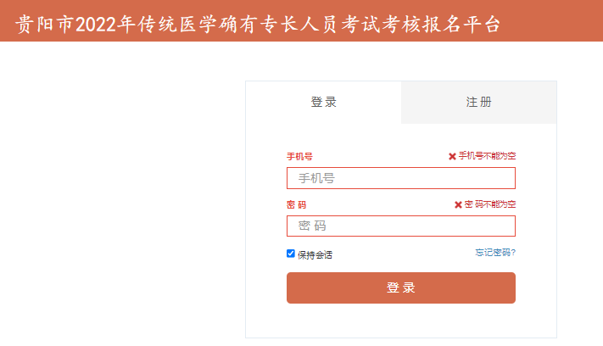

（三）点击“提交报名信息”
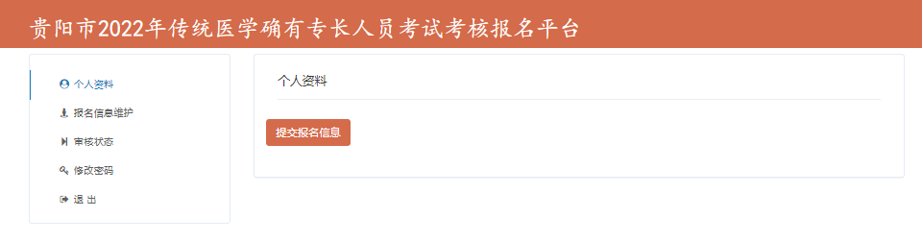

（四）上传报考人员照片、填报信息及上传相关材料等
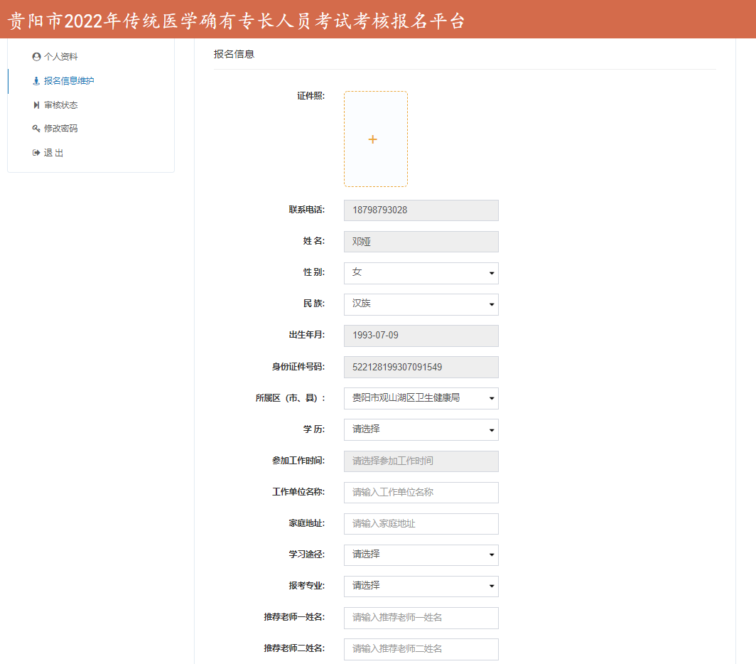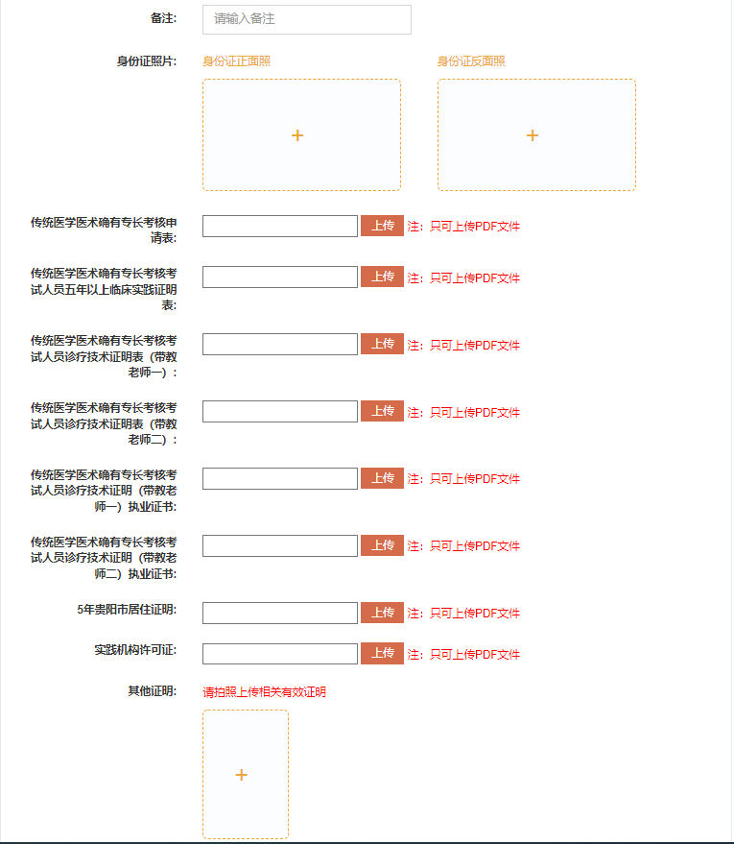

1.左侧导航栏可进行查询“审核状态”等（“待审核”及“审核不通过”状态需进一步补充完善报考信息或资料）

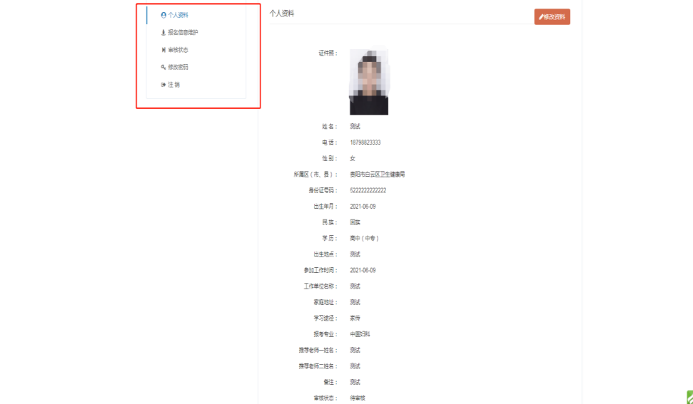

2.“审核通过”后所提交信息（材料）不可更改，不删除、不退回，系统将保留存档。

